ZADÁNÍ

„Park Cihelna – architektonická studie“

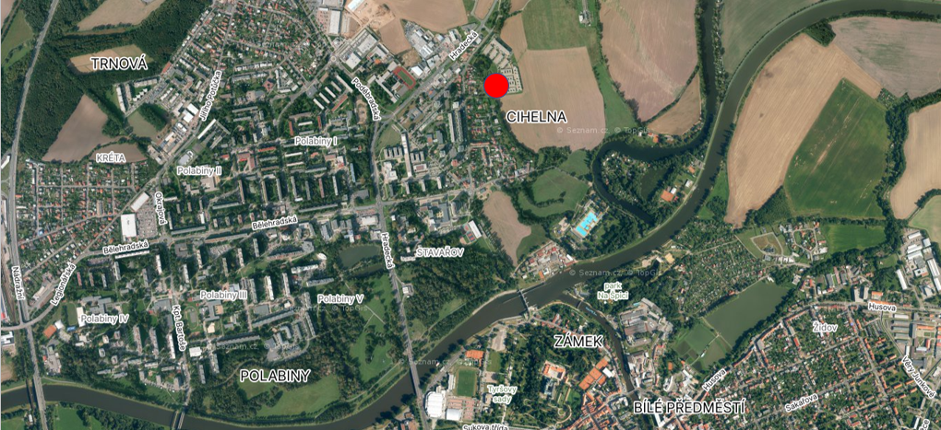

Zpracovatel:
Odbor hlavního architekta: Ing. Lenka Marková

květen 2024

1. CÍLE STUDIE

Lokalizace nového parku jako významné plochy zeleně obklopené zástavbou vychází z platného Územního plánu města Pardubice, Územní studie sídelní zeleně a RmP schváleného zásobníku projektů adaptačních opatření s názvem Rozvoj vybraných ploch zeleně města Pardubice. Všechny zmiňované dokumenty jsou dostupné na webu města Pardubice.
Cílem studie je nalézt vhodnou architektonickou tvář novému parku a vytvořit komplexní návrh do budoucna významného lokálního veřejného prostranství napojeného na systém sídelní zeleně. Studie bude reflektovat jak širší vztahy, tak zpracované koncepční podklady a záměry v území. Studie bude podkladem pro navazující stupně projektové dokumentace k docílení postupného řešení navržených úprav a bude koordinována se zpracovávanou ÚS Nová Cihelna.
Účelem architektonické studie je koncepčním způsobem zajistit udržitelný rozvoj lokality a posílit systém sídelní zeleně. Zároveň je třeba ověřit možnosti logických provozních propojení, aby se zajistila kvalitní prostupnost územím. Součástí zpracování studie bude návrh řešení vhodného kompozičního uspořádaní a vybavenosti.

2. ŘEŠENÉ ÚZEMÍ - a) pouze pozemky města – záměr zokruhování přístupu z ulice Kunětická + Brozanská, zpřístupnění, doplnění vybavenosti a vegetace, logické vazby
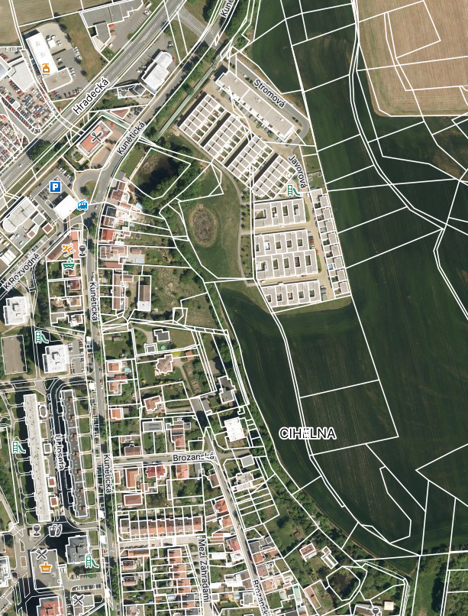

Obr. 1 rozsah vlastního detailního řešení parku

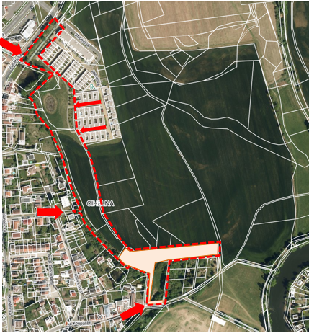

b) rozšířené území – včetně soukromých pozemků, vazba na vstup z ulice Ke Koupališti, sousedství areálu Žlutý pes, širší vazby ve vztahu k rozšíření plochy zeleně na V z ÚP
Obr. 2 rozsah včetně ideového řešení směrem na východ a principu pokračování parku směrem na východdle ÚP

- Rozsah řešeného území je vázán na pozemky v majetku města Pardubice s předpokladem prověření širších vztahů v okolí. Cílem je zajistit zlepšení kvality životního prostředí, doplnit prostupnost územím a rozšířit možnosti rekreace a pobytového komfortu pro místní obyvatele. Záměr založení nového parku se týká pozemků v k.ú. Pardubice p.p.č. 4323/5 , 4323/4, 4311/1, 4314/2, 4311/2, 4313/2, 4314/3, 4313/1, 4312/2, 4312/1, 3528/11, 3528/10, 4313/3, 3621/2. Nájemní smlouva je uzavřena pouze na p.p.č. 4313/3 a 3621/2.
- Rozšířené území zahrnuje pozemky vyhrazené v územním plánu pro zeleň jak na pozemcích města Pardubice p.p.č. 3538/22 a 2678/2, tak na pozemcích soukromých vlastníků a společností:
4393/2, 4393/1
4391/1, 4391/2
4380
4379/1
4377, 4358, 1598/4
4390
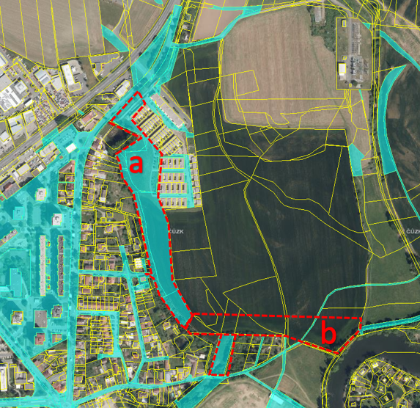
Obr. 3 obrys řešeného území v ortofotomapě – modře pozemky města

Lokalita se nachází na SV města Pardubice – ze severu na ni navazuje ulice Kunětická a Stromová, z východu částečně navazují objekty bydlení a pole, kde je plánovaná zástavba. Z jihu navazuje opět pole, ze západu zahrady rodinných domů. Na severní ploše došlo k částečné sadové úpravě s retenčním rybníkem, cestami a osvětlením, jižní pozemky jsou doposud využívané jako pole. Západní hranici území lemuje terénní val.

Zdůvodnění řešení nové plochy zeleně - parku
V roce 2021 pořídil OHA MmP dokument Rozvoj vybraných ploch zeleně, který byl usnesením RmP R/1103/2023 schválen jako zásobník projektů adaptačních opatření a v rámci něhož byly vytipovány plochy pro možné založení nových ploch zeleně. S ohledem na plánovaný rozvoj lokality včetně zástavby jen utné reflektovat požadavky veřejného zájmu na kvalitní životní prostředí a dostatek ploch zeleně pro zajištění pobytovosti a docházkové dostupnosti pro obyvatele města. Záměr je plně v souladu s platným i návrhovým ÚP.
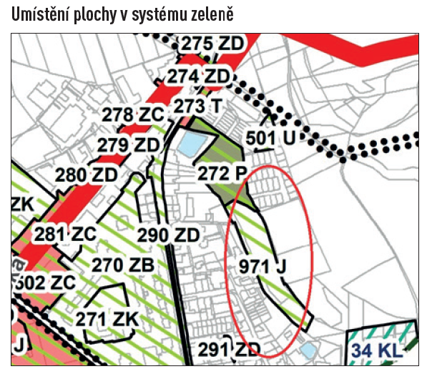
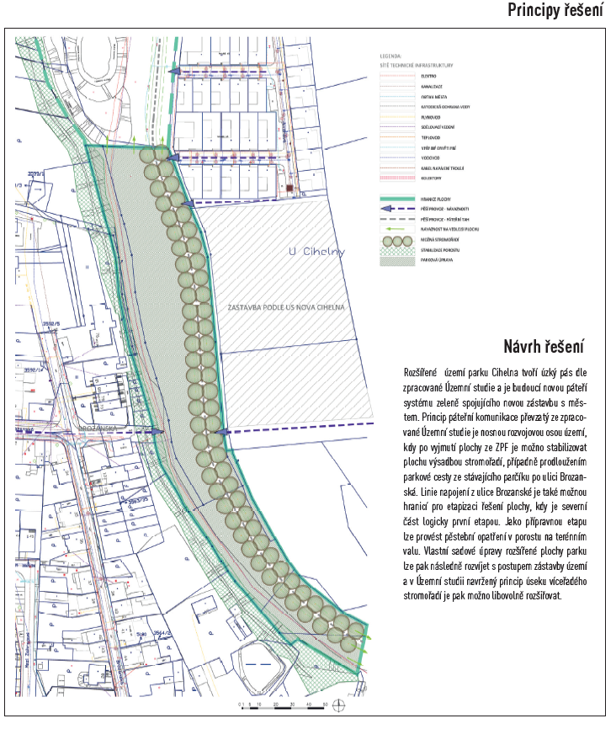

Obr. 4,5 Výřez z karty Rozvoj vybraných ploch zeleně Pardubice (Florart, 2022)

Na základě vyhodnocení významu plochy v koncepci systému sídelní zeleně dle ÚSSZ (Florart, 2021) byl vytvořen návrh pro zajištění větší stability plochy. Doporučení směřuje k návrhu nové plochy zeleně ve funkci hlavní s prokazatelnou vhodnou docházkovou vzdáleností pro stávající i budoucí zástavbu bydlení. Smyslem je propojení výše uvedených ploch do jednoho funkčního celku. I přes členitý terén má toto snažení smysl, protože dojde k výraznému zkvalitnění rekreačních funkcí pro místní obyvatele.
Podrobněji viz Rozvoj vybraných ploch zeleně Pardubice (Florart, 2022) – odkaz v části 5. Podklady
3. SOUČASNÝ STAV
a) Pozemky ve vlastnictví města
Severní část území byla již částečně upravena. Centrum plochy tvoří retenční jezírko pro přilehlé bytové domy a zatravnění. Po obvodu vede chodník s veřejným osvětelním. Do prostoru je možné volně vstupovat, nicméně vybavenost a kompozice veřejného prostranství nejsou nijak koncepčně řešena.
Plochy městských pozemků rozhládající se na jih od této plochy tvoří v současné době pole, pouze část na terénním valu je tvořena hustým porostem, který by bylo vhodné pětsebně podchytit. Na pozemek p.p.č. ky jsou vázané smlouvy typu nákem. Na pozemky označené jako p.p.č. 3621/2 a p.p.č. 4313/3, vše k.ú. Pardubice je uzavřena nájemní smlouva NS_ 0465 se společností ZEAS a.s. Pod Kunětickou horou s výpovědní dobou 12 měsíců, na ostatní pozemky města neeviduje OMI k 12.6.2024 žádné nájemní smlouvy.
b) Rozšířené území širší vztahy – soukromé pozemky
Plochy v rámci rozšířeného zadání jsou tvořeny převážně pozemky soukomými, které jsou v současnoti využívány jako zemědělská půda a obhospodařovány.

3.1. MAJETKOPRÁVNÍ VZTAHY
Dotčené pozemky v majetku města – oblast a, katastrální území Pardubice
p.p.č. 4323/5, 4323/4, 4311/1, 4314/2, 4311/2, 4313/2, 4314/3, 4313/1, 4312/2, 4312/1, 3528/11, 3528/10, 4313/3, 3621/2.
Dotčené pozemky v rozšířené, zadání– oblast b, katastrální území Pardubice
V majetku města:
p.p.č. p.p.č. 3538/22 a 2678/2
v jiném majetku:
4393/2, 4393/1
4391/1, 4391/2
4380
4379/1
4377, 4358, 1598/4
4390

3.2. LIMITY V ÚZEMÍ
3. 2.1 Územní plán
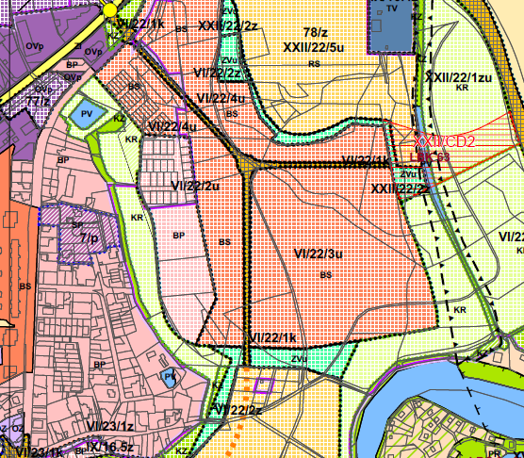
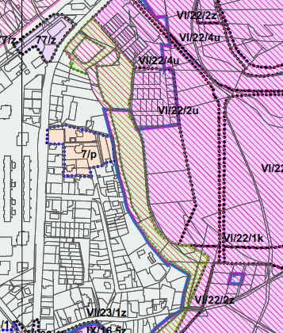
Řešená lokalita je součástí zastavěného území, které spadá do oblasti s hodnotným krajinným rázem a oblasti s archeologickými nálezy. Vzhledem k otevřené poloze a intenzivnímu zemědělskému využití jsou zde půdy potenciálně ohrožené větrnou erozí. Zároveň zde byly identifikovány zranitelné oblasti povrchových a podzemních vod a identifikováno překročení jednotlivých imisních limitů. Při západní hranici vede ve valu trasa VN a sdělovací trasa ČEZ, dále na severu území provízí chodník síť VO. Severní část je dále limitována přídomností teplovodu, sdělovací trasy plynovodu, přípojky vodovodu, kanalizace a plynu. Do lokality zasahuje ochranné pásmo elektrické stanice a ochranné pásmo letiště. V současné době platí pro území registrovaná Územní studie Nová cihelna a zároveň s pořízenou XXII. změnou ÚP se bude v letošním roce pořizovat nová územní studie, která by v této části území měla korespondovat s řešením v registrované studii.

Obr. 6, 7 Výkres základního členění z ÚP, výřez z platného ÚP

Území spadá dle ÚP do plochy podmíněné zpracováním ÚS pro celé území VI/22/2u, vymezené části pro plochy zeleně spadají do funkčních ploch dle platného ÚP (XXII.změna, účinnost od 8.5.2024). Dle Přílohy č. 1 Vyhlášky města Pardubice č. 42/2001 o závazných částech Územního plánu města Pardubice jsou funkční regulativy těchto ploch následující:
Z e l e ň k r a j i n n á-K Z
Funkční plochy zeleně krajinné jsou územím využitým jako břehová a doprovodná vegetace vodotečí, stabilizační vegetace svahů, ochranná vegetace plošin a sníženin, květnaté louky, mokřady a prameniště, vegetace říčních a poříčních niv, extenzivní staré sady a postagrární lada, integrované krajinné linie, klimaxové dřevinné porosty, zařízené porosty a urbánní lada. Podporována bude zejména funkce zeleně klimatická (hygienická), půdoochranná, biologická.
Přípustné využití hlavní:
- přirozené, přírodě blízké dřevinné porosty, skupiny dřevin, solitéry s podrostem bylin, keřů i travních porostů
- travní porosty bez dřevin, květnaté louky
- bylinotravnatá lada, skály, stepi, mokřady
- zeleň s rekreační funkcí, trávníky v jakékoliv intenzivní třídě údržby

Přípustné využití doplňkové:
- pěší a cyklistické stezky, jezdecké trasy
- technické stavby, sloužící obsluze a ochraně území včetně účelových komunikací – protipovodňové stavby, opěrné zídky, lávky
- drobná architektura, drobné sakrální stavby
- přístaviště, kotviště
Podmíněně přípustné využití:
- oplocení pozemku, umisťování jakýchkoliv staveb a zpevněných ploch v krajině je přípustné za podmínky, že bude prokázáno, že záměr nenarušuje krajinný ráz, že nedojde k nežádoucímu narušení systému zeleně (např. břehová zeleň, liniová zeleň v krajině a pod)., že není narušena nebo významně omezena funkčnost skladebných částí systému ekologické stability a že je zachována průchodnost krajiny.
Nepřípustné využití:
- veškeré stavby a plochy nesouvisící s hlavní funkcí
- stavby a činnosti s negativním vlivem na přírodní a hygienické kvality území

Z e l e ň k r a j i n n á r e k r e a č n í - K R
Funkční plochy zeleně krajinné rekreační jsou územím využitým jako trvalé travní porosty a rozptýlený dřevinný porost. Travnatá lada nebo zamokřené louky většinou bez hospodářského využití. Podporována bude zejména funkce zeleně klimatická, půdoochranná, biologická a sociální - rekreační.
Přípustné využití hlavní:
- přirozené, přírodě blízké dřevinné porosty, skupiny dřevin, solitéry s podrostem bylin, keřů i travních porostů
- trvalé travní porosty
- nekryté plochy pro sport
Přípustné využití doplňkové:
- pěší a cyklistické stezky, jezdecké trasy
- technické stavby, sloužící obsluze a ochraně území – protipovodňové stavby, opěrné zídky, lávky
- sportovní hřiště nekrytá, pláže
- loděnice, přístaviště, kotviště
- drobná architektura
- dětská hřiště, dobrodružná hřiště
- severozápadně od Opočínku v ploše graficky odlišené areál golfového hřiště
- ve slepém rameni na severovýchodním okraji Pardubic v ploše graficky odlišené areál ekoparku
- účelové a místní komunikace

Podmíněně přípustné využití:
- doplňkové stavby ploch pro sport jsou přípustné za podmínky, že bude prokázáno, že záměr je odůvodnitelný ve vztahu k funkčnosti a potřebné úrovni zajištění zázemí ploch pro sport, že záměr je v souladu s charakterem území, že nenarušuje krajinný ráz, že není narušena nebo významně omezena funkčnost případně dotčených skladebných částí systému ekologické stability a že je zachována průchodnost krajiny.
Nepřípustné využití:
- veškeré stavby a plochy nesouvisící s hlavní funkcí
- stavby a činnosti s negativním vlivem na přírodní a hygienické kvality území

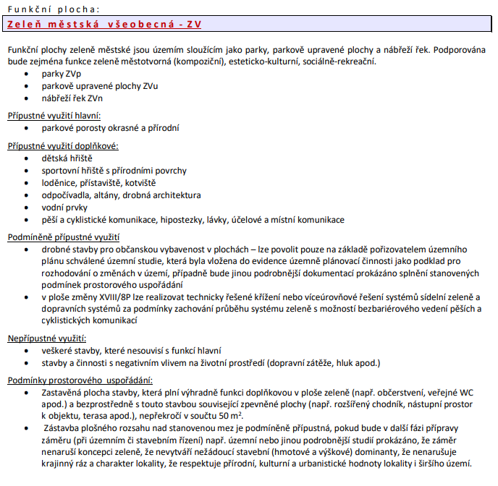

3. 4. SWOT ANALÝZA
SILNÉ STRÁNKY | SLABÉ STRÁNKY
- přímá vazba na stávající i budoucí obytnou zástavbu  - součást systému sídelní zeleně – rozšířené území hlavní zelené osy  - vysoký rekreační potenciál  - pohodlná docházková vzdálenost  - plocha 2,5ha na městských pozemcích – (dostatečná plocha pro příznivé prostředí pro zdravou rekreaci pro min. 500 obyvatel) | - nedostatečná vybavenost  - chybějící pěší a cyklistické vazby  - nestabilní vegetační porost na valu  - území ohrožené větrnou erozí  - chybějící vybavenost
PŘÍLEŽITOSTI | HROZBY
- doplnění cestní sítě, mobiliáře, vybavenosti,  - propojení s hlavními vstupy do území  - potenciál zprůchodnění území  - spolupráce s místními stakeholders – blízkost music clubu Žlutáý pes  - vytvoření kultivovaného prostředí s převahou zeleně  - zvýšení stability funkční plochy zeleně vhodným doplněním mobiliáře a rozšířením její plochy  - pěstební opatření ve stávajících porostech  - zvýšení pobytovosti v území, pozitivní vliv na podpoření kladného obrazu města  - spolupráce s občany MO2 na tvorbě vybavenosti a náplně parku  - zlepšení kvality životního prostředí | - nekoncepční vkládání nevhodných aktivit, prvků a vybavenosti  - nevhodné dosadby  - nedostatečná péče o zeleň

4. POŽADAVKY NA ŘEŠENÍ STUDIE
V rámci širších vztahů bude řešeno usazení a význam plochy v systému sídelní zeleně, komplexní provozní vztahy, logické propojení pěší a cyklistické trasy. Součástí řešení bude návrh náplně a vybavenosti ploch pro maximální využití rekreačních funkcí.
Nedílnou součástí bude pravidelná setkání a konzultace se zadavatelem, minimálně 1x měsíčně.

4.1. OBSAH STUDIE
Analytická část – bude v prokazatelné formě obsahovat základní analýzu současného stavu, rozbor provozních a kompozičních vztahů, vybavenosti. Součástí analýz bude i nezbytný základní dendrologický průzkum. Strukturu analytické části, její formu navrhne zpracovatel tak, aby byla srozumitelně prezentována komplexní problematika lokality.

Návrhová část – Strukturu návrhové části, její formu navrhne zpracovatel tak, aby byla srozumitelně, a to jak pro laickou veřejnost, politiky i odborníky prezentována studie rozšíření pobytové plochy v zeleni (parku) v lokalitě Cihelna. Dle výše uvedeného zadání budou prezentovány v rozsahu širších vztahů především návrhy propojení lokality na systém městské zeleně a navazující cestní síť, dále opatření ve stávajících porostech, úprava vstupů do parku, vybavenosti, případného informačního systému atp. Součástí studie bude i předpokládaná finanční rozvaha. Studie bude tematicky řešit zejména následující nedostatky a podněty pro jednotlivé oblasti:

a) KOMPOZICE, FUNKČNÍ NÁPLŇ
Předpokládá se vyhodnocení potřeby využívání lokality, návrh vhodného doplnění vybavenosti typu mobiliáře, odpadkových košů, případnými herními, sportovními či jinými prvky, důraz na kompoziční vazby v území a vytvoření pobytového zeleného prostranství pro širokou skupinu obyvatelstva.

b) VEGETAČNÍ PRVKY
Převážná část území je momentálně zemědělsky obhospodařovaná, tam se předpokládá návrh doplnění vhodných forem vegetace. V severní části, kde jsou pozemky zatravněny je vhodná revize stávajícího prostorového uspořádání a kvality zvolených vegetačních prvků, včetně návrhu zlepšení jejich funkčnosti a vazby na nově utvářenou část.

c) PROVOZ
Vzhledem k povaze řešeného území je klíčové věnovat se zejména pěší dopravě a v přiměřené míře také cyklistické dopravě. Pro příhodnou funkci parku v území je nutné, aby studie ověřila vstupy do území, a to zejména z ulice Brozanská a Kunětická a případně z ulice Ke Koupališti (ve vazbě na varianty rozsahu řešeného území). Vodítkem mohou být i vychozené stezky, např. podél horkovodu směrem od ulice Kunětická k ulici Javorová. Z východní strany musí být vstupy do území koordinovány s územní studií Nová Cihelna.
V rámci cyklistické dopravy je nutné vzít v potaz, že vybrané stezky v parku budou sloužit ke zprostředkování lokálních, ale také nadlokálních vazeb. Z hlediska vazeb nadlokálních lze zejména zmínit vazbu na nový zimní stadion, stezku podél severovýchodního obchvatu nebo stezky směrem do Polabin a do centra města (primárně přes zdymadlo). Ač jsou tyto cíle dosažitelné i skrz jiné stezky, lze očekávat, že nové propojení povede ke změně rozložení cest a případně i k částečné indukci. Studie by měla s těmito předpoklady počítat a adekvátně je řešit, a to návrhem odpovídající infrastruktury (tedy i té doprovodné, pokud to bude považováno za příhodné) a určením vhodného dopravního režimu. Návrhy obsažené ve studii je zároveň nutné vztáhnout k očekávanému charakteru parku a jeho funkci či funkcím.
Navrhovaná řešení musí být v souladu s platnými právními předpisy a v souladu s českými technickými normami a technickými podmínkami.

4.2. POŽADAVKY NA ZPRACOVATELE A PROJEDNÁNÍ
Zadavatel požaduje účast autorizovaného architekta (rozumí se autorizace dle ČKA A.1, A.0, A.3 specializace krajinářská architektura vždy nezbytná). Zadavatel předpokládá spolupráci zpracovatele s dalšími profesemi v zájmu komplexního přístupu k zakázce.
Studie bude v průběhu rozpracovanosti konzultována min. 1× měsíčně (předpokládaná doba zpracování studie 16 týdnů) se zadavatelem a budoucím provozovatelem (OHA, OŽP, OMI, zástupce MO II). Předpokládá se prezentace návrhu vedení města.
Nutná koordinace návrhu se současně zpracovávanou novou ÚS Nová Cihelna (zejména ve vazbě na vstupy do území a vazbu na budoucí zástavbu, prozatím pro území platná ÚS – viz podklady, předpokládá se zpracování nové vlivem vydané XXII. změny ÚP-účinná od 8.5.2024)

5. PODKLADY
Zmíněné podklady obdrží zpracovatel od zadavatele, případně jsou veřejně dostupné na stránkách města:
- Technické podklady – DKM, technická mapa města – polohopis, výškopis, sítě TI (dwg), geodetické zaměření
- Platný ÚP, ÚS
Úplné znění územního plánu města Pardubice po vydání jeho XXII. změny | Pardubice.eu
Nový (připravovaný) ÚP
Nový Územní plán města Pardubice (nevydáno) | Pardubice.eu
Územní studie Nová Cihelna-platná
Nová Cihelna | Pardubice.eu

Územní studie Nová Cihelna – připravovaná, podklady poskytne zadavatel nejdříve v průběhu léta 2024

„Územní studie sídelní zeleně města Pardubice“ Florart, 2021
Územní studie sídelní zeleně pro město Pardubice | Pardubice.eu

- Existující koncepční studie, strategie
„Rozvoj vybraných ploch zeleně města Pardubice“ Florart, 2021
Rozvoj vybraných ploch zeleně Pardubice | Pardubice.eu

„Strategie zkvalitnění veřejných prostranství města Pardubice“ MC 2019
Strategie zkvalitnění veřejných prostranství města Pardubic | Pardubice.eu

6. FORMA STUDIE
Zadavatel požaduje maximální využití možností grafického zobrazování tak, aby většina navrhovaných úprav, řešení problémů a limitů byla zřejmá z výkresové části.
Zadavatel poskytne jako podklad technickou mapu území.

Textová část:
- použít zpracované podklady zhodnocení stávajícího stavu, popis koncepce řešení a zdůvodnění návrhu, popis technického řešení
- propočet nákladů stavby

Grafická část v průkazném měřítku:
- situaci širších vazeb řešeného území
- situace na podkladě katastrální mapy
- celkový situační výkres
- situační výkresy dílčích částí řešeného území (detaily území)
- zobrazení dílčích navrhovaných prvků (vzorové řezy)
- vizualizace návrhu (z pohledu chodce, příp. nadhledové)

Počet příloh výkresové části je možno měnit dle potřeby vyplývající z řešení území, lze doplnit dalšími vysvětlujícími výkresy. Předpokládá se forma vázaného výtisku formátu A3. Větší formáty výkresu mohou být v sešitu složeny a přizpůsobeny formátu A3. Součástí odevzdávaného díla bude 1× digitální nosič s daty v těchto formátech:
- vektorová data v CAD formátech *.dwg nebo *.dgn (případně GIS *.shp)
- rastrová data ve formátech *.jpg, *.tif apod.
- textová a tabulková část ve formátech *.doc(x), *.xls(x)
- vše navíc vyexportováno do formátu *.pdf

Studie bude předána ve třech výtiscích a v digitální formě na datovém nosiči (formát pdf a otevřená data dwg, dgn, pln).

